리스트에 배경그림활용
리스트배경타입은 위치나 여백이 자유롭게 조절되지 않기 때문에 배경이미지를 사용한다
문제
준비파일: list_back.txt
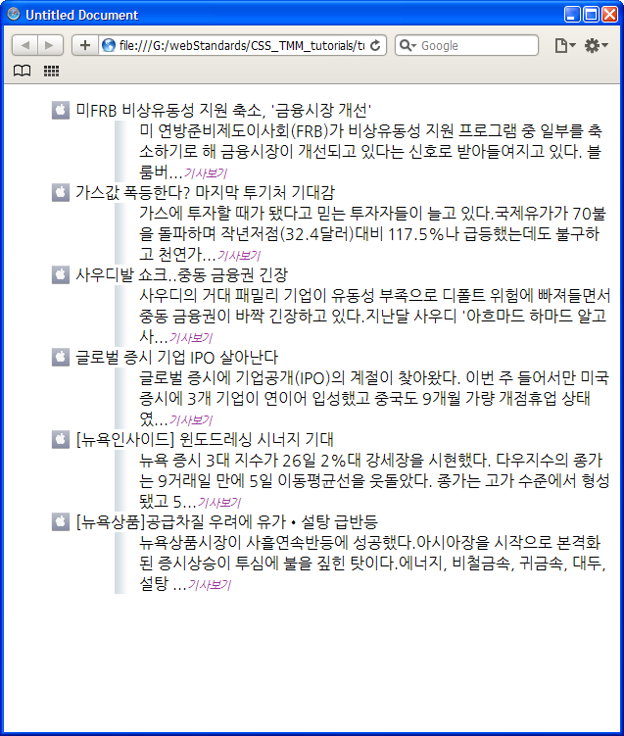
<!DOCTYPE html PUBLIC "-//W3C//DTD XHTML 1.0 Strict//EN" "http://www.w3.org/TR/xhtml1/DTD/xhtml1-strict.dtd">
<html xmlns="http://www.w3.org/1999/xhtml">
<head>
<meta http-equiv="Content-Type" content="text/html; charset=euc-kr" />
<title>Untitled Document</title>
<style type="text/css">
body{
font-family:"나눔고딕", "맑은 고딕";
}
em{
color:#939;
font-size:12px;
}
ul{
list-style:none;
font-size:25px;
padding-top:10px;
padding-bottom:30px;

}
ul li{
background-image:url(../image/buystrip-icon-retail.gif);
background-repeat:no-repeat;
background-position:left 10px;
padding-left:25px;

}
ul ul{
font-size:14px;
}
ul li ul li{
background-image:url(../image/list_list_back.gif);
background-repeat:repeat-y;
background-position:left middle;
padding-left:10px;
}

</style>
</head>

<body>
<ul>
<li>미FRB 비상유동성 지원 축소, '금융시장 개선'
<ul>
<li>미 연방준비제도이사회(FRB)가 비상유동성 지원 프로그램 중 일부를 축소하기로 해 금융시장이 개선되고 있다는 신호로 받아들여지고 있다. 블룸버...<em>기사보기</em></li>
</ul>
</li>

<li>가스값 폭등한다? 마지막 투기처 기대감
<ul>
<li>가스에 투자할 때가 됐다고 믿는 투자자들이 늘고 있다.국제유가가 70불을 돌파하며 작년저점(32.4달러)대비 117.5%나 급등했는데도 불구하고 천연가...<em>기사보기</em></li>
</ul>
</li>

<li>사우디발 쇼크..중동 금융권 긴장
<ul>
<li>사우디의 거대 패밀리 기업이 유동성 부족으로 디폴트 위험에 빠져들면서 중동 금융권이 바짝 긴장하고 있다.지난달 사우디 '아흐마드 하마드 알고사...<em>기사보기</em></li>
</ul>
</li>

<li>글로벌 증시 기업 IPO 살아난다
<ul>
<li>글로벌 증시에 기업공개(IPO)의 계절이 찾아왔다. 이번 주 들어서만 미국 증시에 3개 기업이 연이어 입성했고 중국도 9개월 가량 개점휴업 상태였...<em>기사보기</em></li>
</ul>
</li>

<li>[뉴욕인사이드] 윈도드레싱 시너지 기대
<ul>
<li>뉴욕 증시 3대 지수가 26일 2%대 강세장을 시현했다. 다우지수의 종가는 9거래일 만에 5일 이동평균선을 웃돌았다. 종가는 고가 수준에서 형성됐고 5...<em>기사보기</em></li>
</ul>
</li>

<li>[뉴욕상품]공급차질 우려에 유가&#8226;설탕 급반등
<ul>
<li>뉴욕상품시장이 사흘연속반등에 성공했다.아시아장을 시작으로 본격화된 증시상승이 투심에 불을 짚힌 탓이다.에너지, 비철금속, 귀금속, 대두, 설탕 ...<em>기사보기</em></li>
</ul>
</li>
</ul>
</body>
</html>

중요한배경이미지를 스크롤에의해 가리기를 원하지 않는다면 배경을 고정할 수 있다
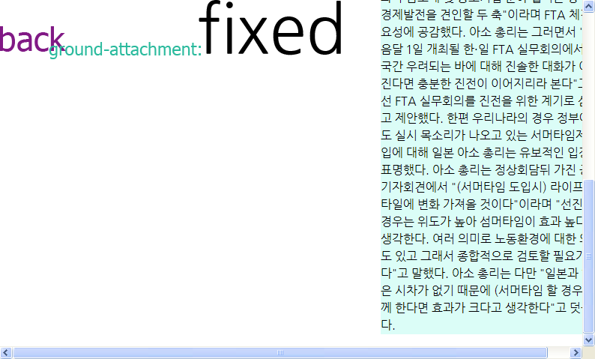
markup
<!DOCTYPE html PUBLIC "-//W3C//DTD XHTML 1.0 Strict//EN" "http://www.w3.org/TR/xhtml1/DTD/xhtml1-strict.dtd">
<html xmlns="http://www.w3.org/1999/xhtml">
<head>
<meta http-equiv="Content-Type" content="text/html; charset=euc-kr" />
<title>Untitled Document</title>
<style type="text/css">
body {
font-family:"나눔고딕", "맑은 고딕";
background-attachment:fixed;
background-image:url(images/fix.gif);
background-repeat:no-repeat;

}
div#right{
margin-left:500px;
width:300px;
background-color:#DBFDF7;

}

</style>
</head>
<body>
<div id="right">
<h1>background-attachment를 이용한 배경고정 </h1>
<p>[이데일리 김세형기자] 이명박 대통령이 28일 "이른 시일 안에 한·일 FTA가 타결되기 위해서는 서로 상대국의 걱정스러운 바를 이해하고 배려하는 자세가 필요할 것"이라고 말했다.

이 대통령은 이날 일본 총리공관에서 있었던 한·일 경제인 초청 간담회에서 "두 나라의 기업인 모두 한·일 FTA에 큰 관심을 표명하고 있고 그 필요성에 공감하고 있는 것 같다"면서 이같이 말했다.

이 대통령은 또 "조기에 한·일 FTA가 타결되기 위해서는 일본 기업의 대한 투자와 양국간 기술 협력이 실질적으로 잘 이뤄지는 것이 필요하다"고 강조했다.

아소 타로 일본 총리는 이에 대해 "한·일 FTA 체결과 부품소재 및 중소기업 분야 협력은 양국간 경제발전을 견인할 두 축"이라며 FTA 체결 필요성에 공감했다.

아소 총리는 그러면서 "다음달 1일 개최될 한·일 FTA 실무회의에서 양국간 우려되는 바에 대해 진솔한 대화가 이뤄진다면 충분한 진전이 이어지리라 본다"고 우선 FTA 실무회의를 진전을 위한 계기로 삼자고 제안했다.

한편 우리나라의 경우 정부에서도 실시 목소리가 나오고 있는 서머타임제 도입에 대해 일본 아소 총리는 유보적인 입장을 표명했다.

아소 총리는 정상회담뒤 가진 공동기자회견에서 "(서머타임 도입시) 라이프 스타일에 변화 가져올 것이다"이라며 "선진국의 경우는 위도가 높아 섬머타임이 효과 높다고 생각한다. 여러 의미로 노동환경에 대한 의미도 있고 그래서 종합적으로 검토할 필요가 있다"고 말했다.

아소 총리는 다만 "일본과 한국은 시차가 없기 때문에 (서머타임 할 경우) 함께 한다면 효과가 크다고 생각한다"고 덧붙였다. </p>
</div>
</body>
</html>

배경그림자처리
배경을먼저지정한뒤 상대좌표를 이용하여 위치를 수정
<!DOCTYPE html PUBLIC "-//W3C//DTD XHTML 1.0 Transitional//EN" "http://www.w3.org/TR/xhtml1/DTD/xhtml1-transitional.dtd">
<html xmlns="http://www.w3.org/1999/xhtml">
<head>
<meta http-equiv="Content-Type" content="text/html; charset=euc-kr" />
<title>CosmoFarmer Gallery</title>
<style type="text/css">
body {
font-size: 62.5%;
margin: 0px;
padding: 0px;
}
.photo {
/*그림자배경을 오른쪽아래로 이동*/
background: url(drop_shadow.gif) no-repeat right bottom;
}

.photo img {
/*1px띠 이것이 패딩주위를 감싼다*/
border: 1px solid #666;
background-color:#FFF;
/*패딩에 의해 여백이 생성*/
padding: 4px;
/*이미지요소가 원래 위치한곳으로 부터 왼쪽상단으로 위치를 옮김*/
position: relative;
top: -5px;
left:-5px;
}

.figure1 p {
font: 1.1em/normal 나눔고딕;
/*그림설명의 상단여백과 주앙정렬 높이지정*/
text-align: center;
margin: 10px 0 0 0;
height: 5em;
}

/*모든요소를 감싸는 컨테이너*/
.figure1 {
width: 210px;
margin: 10px 10px 10px 10px;
}
</style>
</head>

<body>
<div class="figure1">
<div class="photo"> <img src="../images/carpet.jpg" alt="Carpet Grass" width="200" height="200" /></div>
<p>Figure 3: 네트워크에 쉽게 연결할 수 있습니다. 네트워크가 자동으로 나타나므로 클릭 몇 번이면 인터넷에 연결할 수 있습니다.</p>
</div>
</body>
</html>

결과
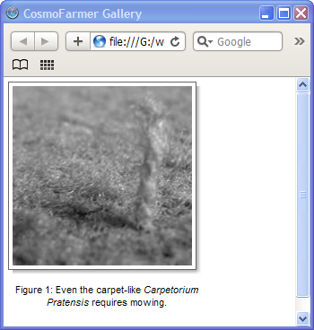
div#figure1
div.photo
img
p

문제
준비파일: gallery_finished.txt
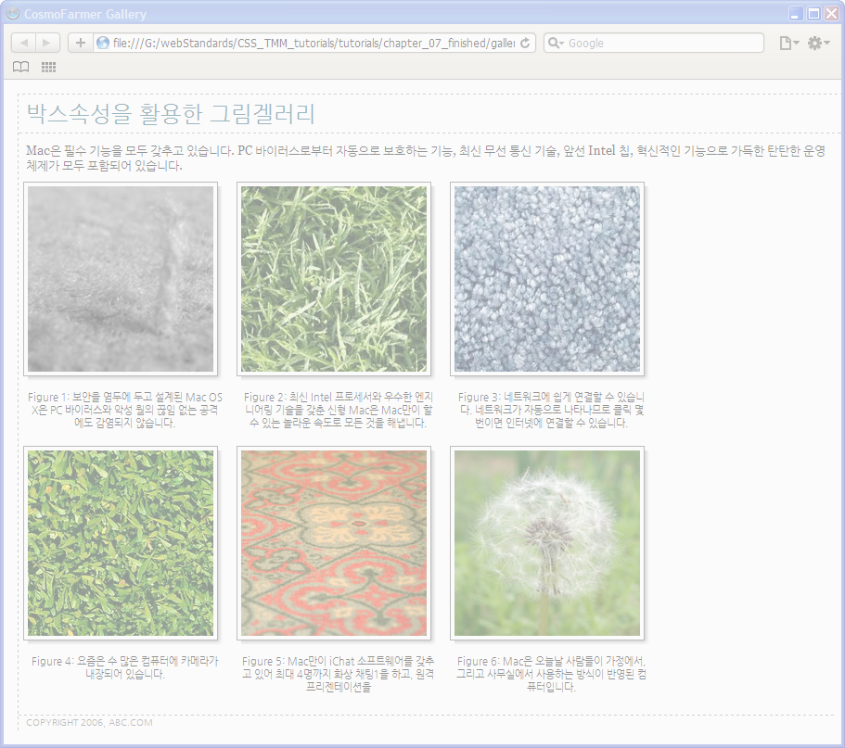
css
body {
font-size: 65%;
margin: 0px;
padding: 0px;
font-family:나눔고딕, "맑은 고딕"
}

#content {
margin-left: 15px;
margin-top: 15px;
border: 1px dashed #999;
border-right: none;
border-bottom: none;
}

p.intro {

font-size: 1.3em;
line-height: normal;
margin-bottom: 15px;
}

h1 {
/*ie6용버그패치 제목크기가 반영되지 않음으로 한번더 적용*/
font-size:2.4em;
margin: 0;
border-bottom: 1px dashed #999;
padding: 5px 0 5px 8px;
color: #14556b;
}

p {
font: 1.6em/160%;
margin: 10px 8px;
}
.copyright {
font-size: 1em;
text-transform: uppercase;
color: #666666;
margin-left: 0px;
padding-left: 8px;
border-top: 1px dashed #999;
clear: both;
}
.figure {
width: auto;
/*ie6더블마진수정*/
display:inline;
}
markup
<!DOCTYPE html PUBLIC "-//W3C//DTD XHTML 1.0 Transitional//EN" "http://www.w3.org/TR/xhtml1/DTD/xhtml1-transitional.dtd">
<html xmlns="http://www.w3.org/1999/xhtml">
<head>
<meta http-equiv="Content-Type" content="text/html; charset=euc-kr" />
<title>CosmoFarmer Gallery</title>
<link href="styles.css" rel="stylesheet" type="text/css" />
<style type="text/css">

.figure {
float: left;
width: 210px;
margin: 0 10px 10px 10px;
}

.photo {
background: url(drop_shadow.gif) no-repeat right bottom;
}

.photo img {
border: 1px solid #666;
background-color: #FFF;
padding: 4px;
position: relative;
top: -5px;
left:-5px;
}

.figure p {
font: 1.1em/normal "나눔고딕", "맑은 고딕";
text-align: center;
margin: 10px 0 0 0;
height: 5em;
}

</style>
</head>

<body>
<div id="content">
<h1>박스속성을 활용한 그림겔러리</h1>
<p class="intro">Mac은 필수 기능을 모두 갖추고 있습니다. PC 바이러스로부터 자동으로 보호하는 기능, 최신 무선 통신 기술, 앞선 Intel 칩, 혁신적인 기능으로 가득한 탄탄한 운영체제가 모두 포함되어 있습니다.</p>
<div id="gallery">
<div class="figure">
<div class="photo">
<img src="../images/carpet.jpg" alt="Carpet Grass" width="200" height="200" /> </div>
<p>Figure 1: 보안을 염두에 두고 설계된 Mac OS X은 PC 바이러스와 악성 웜의 끊임 없는 공격에도 감염되지 않습니다.</p>
</div>
<div class="figure">
<div class="photo">
<img src="../images/grass.jpg" alt="Bentgrass" width="200" height="200" /> </div>
<p>Figure 2: 최신 Intel 프로세서와 우수한 엔지니어링 기술을 갖춘 신형 Mac은 Mac만이 할 수 있는 놀라운 속도로 모든 것을 해냅니다.</p>
</div>
<div class="figure">
<div class="photo">
<img src="../images/bluegrass.jpg" alt="Bluegrass" width="200" height="200" /> </div>
<p>Figure 3: 네트워크에 쉽게 연결할 수 있습니다. 네트워크가 자동으로 나타나므로 클릭 몇 번이면 인터넷에 연결할 수 있습니다.</p>
</div>
<div class="figure">
<div class="photo">
<img src="../images/leaves.jpg" alt="Leaves" width="200" height="200" /> </div>
<p>Figure 4: 요즘은 수 많은 컴퓨터에 카메라가 내장되어 있습니다. </p>
</div>
<div class="figure">
<div class="photo">
<img src="../images/pattern.jpg" alt="Pattern Grass" width="200" height="200" /> </div>
<p>Figure 5: Mac만이 iChat 소프트웨어를 갖추고 있어 최대 4명까지 화상 채팅1을 하고, 원격 프리젠테이션을 </p>
</div>
<div class="figure">
<div class="photo">
<img src="../images/dandelion.jpg" alt="Dandelion" width="200" height="200" /> </div>
<p>Figure 6: Mac은 오늘날 사람들이 가정에서, 그리고 사무실에서 사용하는 방식이 반영된 컴퓨터입니다. </p>
</div>
</div>
<p class="copyright">Copyright 2012, abc.com </p>
</div>
</body>
</html>

문제
준비파일: sidebar.html
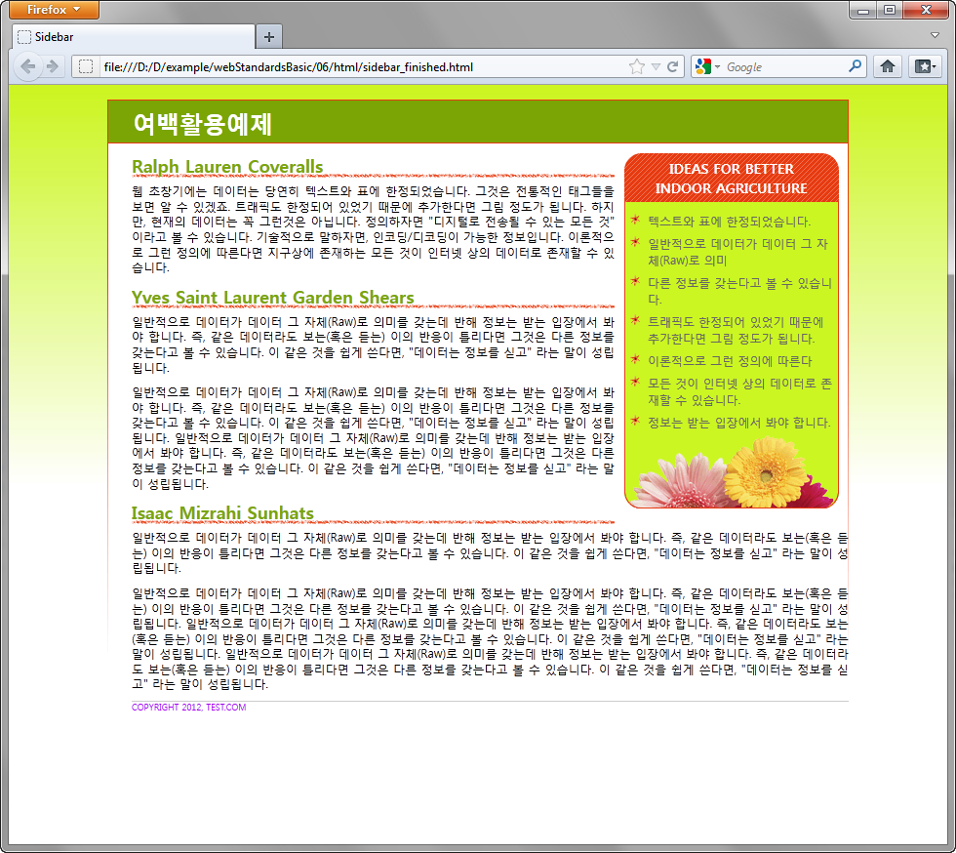
div#wrapper
h1
div.sidebar
h3
ul
p.copyright
css
body {
font-family:"나눔고딕", "맑은 고딕";
font-size: 62.5%;
margin: 0;
padding: 0;
background-color: white;
background-image: url(../image/page_bg.jpg);
background-repeat: repeat-x;
background-position: left top;
text-align: center;
}

#wrapper {
width: 760px;
margin: 15px auto 0 auto;
background: #FFF url(../image/wrapper_bg.gif) no-repeat center top;
text-align: left;
}

h1 {
font-size: 2.4em;
margin: 0;
padding: 5px 0 5px 25px;
background-color: #7BA505;
color: #FFF;
border: 1px solid #E73A10;
}

h2 {
font-size: 1.8em;
color: #7BA505;
margin: 10px 5px 0 25px;
overflow: hidden;
background: url(../image/underline.gif) repeat-x 0px 18px;
padding-bottom: 5px;
}

p {
font-size: 1.2em;
line-height: 130%;
margin-top: 0;
margin-bottom: 10px;
margin-left: 25px;
text-align:justify;
}

p.copyright {
color: #AE00F6;
font-size: 0.9em;
text-transform:uppercase;
border-top: solid 1px #ccc;
}

.sidebar {
width: 220px;
float: right;
margin: 10px;
background: #CBF622 url(../image/bg_bottom.gif) center bottom no-repeat;
padding-bottom: 75px;
}

.sidebar h3 {
font-size: 1.4em;
margin: 0;
text-align: center;
text-transform: uppercase;
background: url(../image/top_bg.gif) center top no-repeat;
color: #FFF;
padding: 5px;
}

.sidebar ul {
color: #666;
font-size: 1.2em;
margin: 0;
padding: 10px 5px 0 5px;
border-left: 1px solid #E73A10;
border-right: 1px solid #E73A10;
}

.sidebar li {
background: url(../image/flower_bullet.gif) no-repeat 0px 2px;
list-style: none;
padding-left: 18px;
margin-bottom: 6px;
}

markup
<!DOCTYPE html PUBLIC "-//W3C//DTD XHTML 1.0 Transitional//EN" "http://www.w3.org/TR/xhtml1/DTD/xhtml1-transitional.dtd">
<html xmlns="http://www.w3.org/1999/xhtml">
<head>
<meta http-equiv="Content-Type" content="text/html; charset=euc-kr" />
<title>Sidebar</title>
<style type="text/css">
@import url(../css/styles1.css);
</style>
</head>

<body>
<div id="wrapper">
<h1>여백활용예제</h1>
<div class="sidebar">
<h3> Ideas for Better Indoor&nbsp;Agriculture </h3>
<ul>
<li>텍스트와 표에 한정되었습니다.</li>
<li>일반적으로 데이터가 데이터 그 자체(Raw)로 의미</li>
<li>다른 정보를 갖는다고 볼 수 있습니다.</li>
<li>트래픽도 한정되어 있었기 때문에 추가한다면 그림 정도가 됩니다.</li>
<li>이론적으로 그런 정의에 따른다</li>
<li>모든 것이 인터넷 상의 데이터로 존재할 수 있습니다.</li>
<li>정보는 받는 입장에서 봐야 합니다.</li>
</ul>
</div>
<h2>Ralph Lauren Coveralls</h2>
<p>웹 초창기에는 데이터는 당연히 텍스트와 표에 한정되었습니다. 그것은 전통적인 태그들을 보면 알 수 있겠죠. 트래픽도 한정되어 있었기 때문에 추가한다면 그림 정도가 됩니다. 하지만, 현재의 데이터는 꼭 그런것은 아닙니다. 정의하자면 &quot;디지털로 전송될 수 있는 모든 것&quot; 이라고 볼 수 있습니다. 기술적으로 말하자면, 인코딩/디코딩이 가능한 정보입니다. 이론적으로 그런 정의에 따른다면 지구상에 존재하는 모든 것이 인터넷 상의 데이터로 존재할 수 있습니다.</p>
<h2>Yves Saint Laurent Garden Shears</h2>
<p>일반적으로 데이터가 데이터 그 자체(Raw)로 의미를 갖는데 반해 정보는 받는 입장에서 봐야 합니다. 즉, 같은 데이터라도 보는(혹은 듣는) 이의 반응이 틀리다면 그것은 다른 정보를 갖는다고 볼 수 있습니다. 이 같은 것을 쉽게 쓴다면, &quot;데이터는 정보를 싣고&quot; 라는 말이 성립됩니다.</p>
<p>일반적으로 데이터가 데이터 그 자체(Raw)로 의미를 갖는데 반해 정보는 받는 입장에서 봐야 합니다. 즉, 같은 데이터라도 보는(혹은 듣는) 이의 반응이 틀리다면 그것은 다른 정보를 갖는다고 볼 수 있습니다. 이 같은 것을 쉽게 쓴다면, &quot;데이터는 정보를 싣고&quot; 라는 말이 성립됩니다. 일반적으로 데이터가 데이터 그 자체(Raw)로 의미를 갖는데 반해 정보는 받는 입장에서 봐야 합니다. 즉, 같은 데이터라도 보는(혹은 듣는) 이의 반응이 틀리다면 그것은 다른 정보를 갖는다고 볼 수 있습니다. 이 같은 것을 쉽게 쓴다면, &quot;데이터는 정보를 싣고&quot; 라는 말이 성립됩니다.</p>
<h2>Isaac Mizrahi Sunhats </h2>
<p>일반적으로 데이터가 데이터 그 자체(Raw)로 의미를 갖는데 반해 정보는 받는 입장에서 봐야 합니다. 즉, 같은 데이터라도 보는(혹은 듣는) 이의 반응이 틀리다면 그것은 다른 정보를 갖는다고 볼 수 있습니다. 이 같은 것을 쉽게 쓴다면, &quot;데이터는 정보를 싣고&quot; 라는 말이 성립됩니다. </p>
<p>일반적으로 데이터가 데이터 그 자체(Raw)로 의미를 갖는데 반해 정보는 받는 입장에서 봐야 합니다. 즉, 같은 데이터라도 보는(혹은 듣는) 이의 반응이 틀리다면 그것은 다른 정보를 갖는다고 볼 수 있습니다. 이 같은 것을 쉽게 쓴다면, &quot;데이터는 정보를 싣고&quot; 라는 말이 성립됩니다. 일반적으로 데이터가 데이터 그 자체(Raw)로 의미를 갖는데 반해 정보는 받는 입장에서 봐야 합니다. 즉, 같은 데이터라도 보는(혹은 듣는) 이의 반응이 틀리다면 그것은 다른 정보를 갖는다고 볼 수 있습니다. 이 같은 것을 쉽게 쓴다면, &quot;데이터는 정보를 싣고&quot; 라는 말이 성립됩니다. 일반적으로 데이터가 데이터 그 자체(Raw)로 의미를 갖는데 반해 정보는 받는 입장에서 봐야 합니다. 즉, 같은 데이터라도 보는(혹은 듣는) 이의 반응이 틀리다면 그것은 다른 정보를 갖는다고 볼 수 있습니다. 이 같은 것을 쉽게 쓴다면, &quot;데이터는 정보를 싣고&quot; 라는 말이 성립됩니다. </p>
<p class="copyright">Copyright 2006, test.com</p>
</div>
</body>
</html>

